
MIKA SERVICES
RAPPORT D'ANALYSE D'ADOPTION
Plateforme numérique de pilotage des chantiers
Usage, engagement des équipes et axes d'amélioration
À l'attention de la Direction Générale
Période analysée : 16 mars — 25 juin 2026
Document confidentiel — usage interne

Sommaire

1. Synthèse à l'attention de la Direction
La plateforme est en service depuis mars 2026. Ce rapport mesure son adoption réelle à partir des données d'usage enregistrées (connexions, consultations, saisies) sur 3 mois.

Indicateurs clés
85 %  des comptes activés (17/20) | 10 à 12  utilisateurs actifs par mois | 1 / 19  module réellement exploité

58 %  des consultations sur le seul module Projets | 0 %  des projets avec responsable, client ou description | 5 / 19  modules avec un usage non nul

Note de méthode
Les indicateurs excluent le compte technique d'administration (48 % de l'activité totale), afin de refléter l'usage réel des équipes métier.

2. Périmètre et méthode d'analyse

2.1. Source des données
Source : journal d'activité interne de la plateforme — 4 189 événements enregistrés entre le 16 mars et le 25 juin 2026. Complété par l'état réel du contenu métier (projets, modules).

2.2. Ce que les données permettent de mesurer
Mesurable : taux d'activation, fréquence de connexion, utilisateurs actifs par mois, répartition par module, qualité de saisie. Non mesurable : temps par session, détail des modifications, satisfaction ressentie.

3. Niveau d'adoption de la plateforme

3.1. Activation des comptes
Sur 20 comptes créés, 17 se sont connectés au moins une fois (85 %). Les 3 comptes inactifs sont des profils administratifs de réserve.
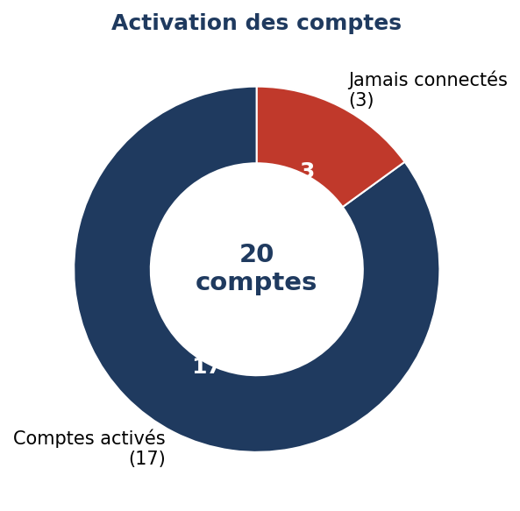
Figure 1 : Activation des comptes utilisateurs

3.2. Utilisateurs actifs dans le temps
10 à 12 utilisateurs actifs chaque mois, sans décrochage. La rétention est stable.
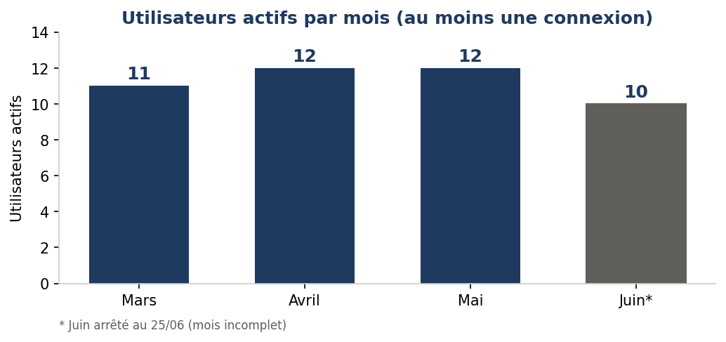
Figure 2 : Utilisateurs actifs par mois
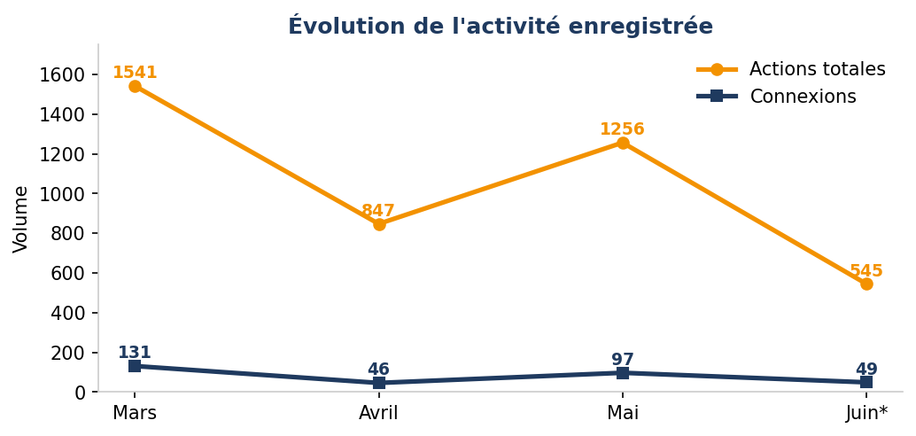
Figure 3 : Évolution mensuelle de l'activité

3.3. Qui utilise réellement la plateforme
L'activité métier repose sur une douzaine de chefs de projet. Quelques-uns sont moteurs, d'autres restent en retrait.
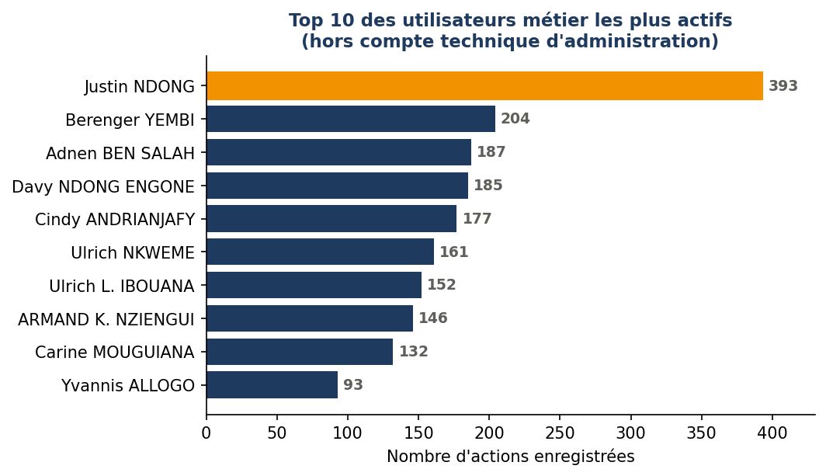
Figure 4 : Utilisateurs métier les plus actifs (hors compte technique)

4. Usage fonctionnel : une plateforme sous-exploitée

4.1. Concentration sur le module Projets
Les pages Projets (liste, détail, modification) concentrent 58 % de toutes les consultations. La plateforme est utilisée quasi exclusivement comme outil de suivi de projets.
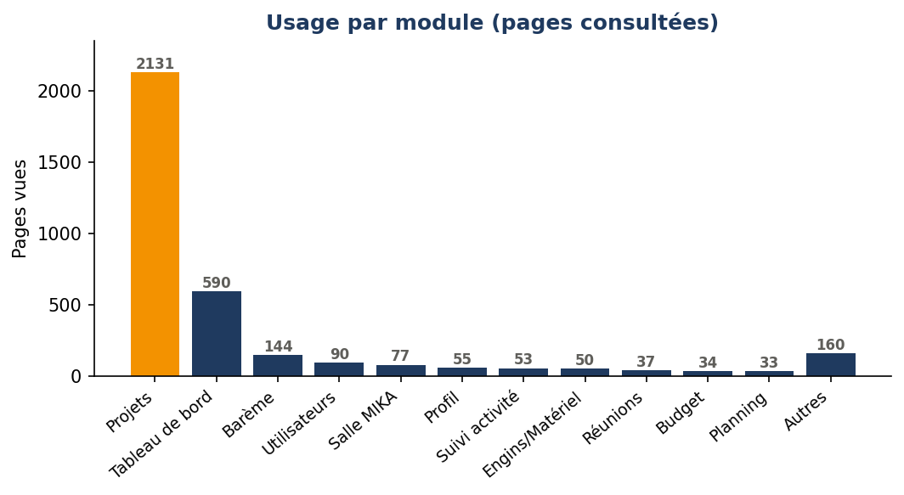
Figure 5 : Répartition des consultations par module

4.2. Modules non activés
Cinq modules ne contiennent aucune donnée : Engins, Matériaux, Messagerie, QSHE et Documents (1 seul fichier).
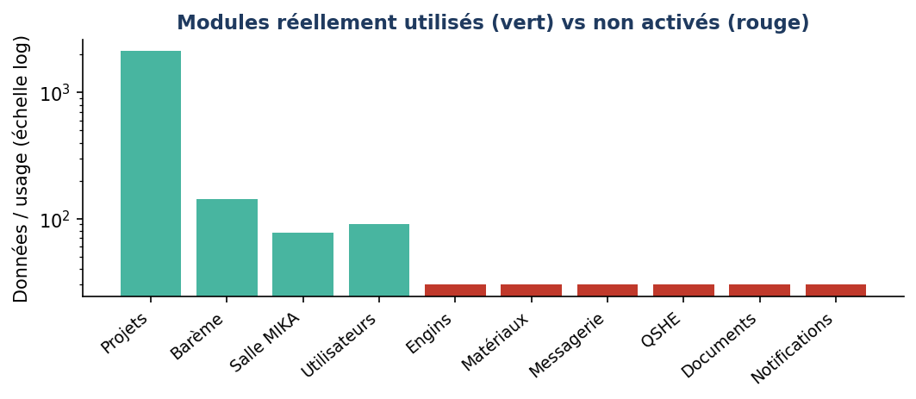
Figure 6 : Modules exploités (vert) et modules non activés (rouge)
Module | Statut d'usage | Lecture
Projets | Exploité | Cœur d'usage actuel
Barème des prix | Consulté | Consultation sans saisie organique
Salle MIKA (visio) | Usage ponctuel | 77 consultations
Utilisateurs | Administration | Usage par les administrateurs
Engins & Matériel | Non activé | Aucune donnée
Matériaux & Stocks | Non activé | Aucune donnée
Messagerie | Non activé | Aucun message échangé
QSHE | Non activé | Aucune donnée
Documents | Quasi nul | Un seul document

5. Qualité des données saisies
Sur 31 projets, les montants (94 %) et dates (84 %) sont renseignés. En revanche, aucun projet n'a de description, de responsable assigné ni de client — ce qui empêche tout reporting par responsable ou par maître d'ouvrage.
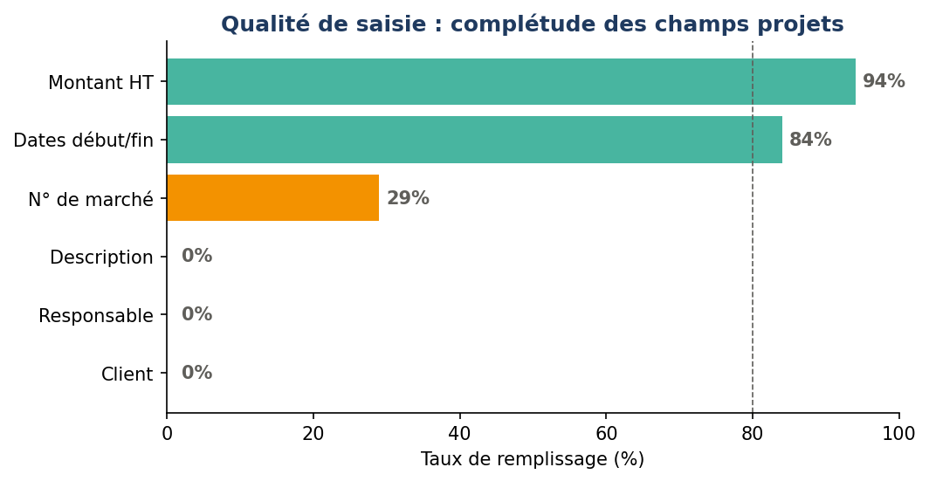
Figure 7 : Taux de remplissage des champs projets
Champ projet | Taux de remplissage | Niveau
Montant HT | 94 % | Bon
Dates début / fin | 84 % | Bon
Numéro de marché | 29 % | Insuffisant
Description | 0 % | Absent
Responsable de projet | 0 % | Absent
Client / maître d'ouvrage | 0 % | Absent

6. Freins à l'adoption identifiés
Usage limité à la consultation — Les utilisateurs consultent mais saisissent peu. L'outil est perçu comme une vitrine, pas un outil de travail quotidien.
Saisie incomplète — Aucune règle n'impose le remplissage des champs clés à la création d'un projet.
Modules déserts — Engins, Matériaux, Messagerie et QSHE n'ont jamais été investis. Manque de formation ciblée ou de référent par module.
Dépendance à quelques moteurs — L'usage repose sur un noyau étroit de chefs de projet actifs. Risque de fragilité si ces personnes se désengagent.

7. Recommandations
Priorité | Action recommandée | Effet attendu
1 | Rendre obligatoires les champs clés des projets (responsable, client, description) à la création | Qualité de données immédiate
2 | Lancer une campagne de complétion des 31 projets existants | Reporting fiable rétroactif
3 | Désigner un référent par module non activé (engins, QSHE, matériaux) | Amorçage de l'usage
4 | Organiser une formation courte ciblée sur les modules désertés | Élargissement de l'usage
5 | Mettre en place un suivi mensuel d'adoption (ce rapport, automatisé) | Pilotage dans la durée
6 | S'appuyer sur les utilisateurs moteurs comme relais de formation | Diffusion par les pairs

8. Conclusion
La plateforme a réussi sa mise en service : les équipes se connectent et un noyau d'utilisateurs s'en est emparé. Mais l'appropriation reste partielle — usage concentré sur un module, données incomplètes, fonctionnalités sous-exploitées. L'écart n'est pas technique, il est organisationnel. Les leviers sont identifiés et actionnables rapidement.
Rapport établi le 25 juin 2026 — données de production de la plateforme MIKA SERVICES.

